主从列表封装思想

1. 简述：项目中经常需要用到主从列表，比如城市选择啊，筛选等功能，如果每一级都是单独都一个页面，那么只要做好页面间传值即可。但这种往往少见，通常是需要同个页面展示多级列表，如果每次都写一遍，那么完全没必要的，有一些通用的地方是可以进行封装的。
2. 以下就主从列表封装提出几个问题：
3. 是否封装cell的加载动画？个人觉得没必要，cell显示前丢给外界就完事，怎么动画让开发者自己动脑筋就好。
4. 是否封装cell样式？个人觉得没必要，怎么好看的自定义cell，让外界自己定义，封装只需要加载显示即可，顶多外界没定义时加载显示系统默认cell样式就好
5. DoubleTableView封装如下：

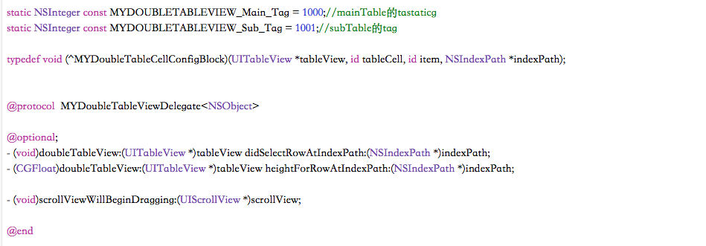

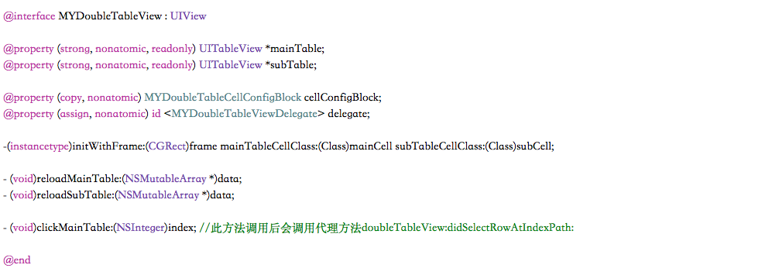

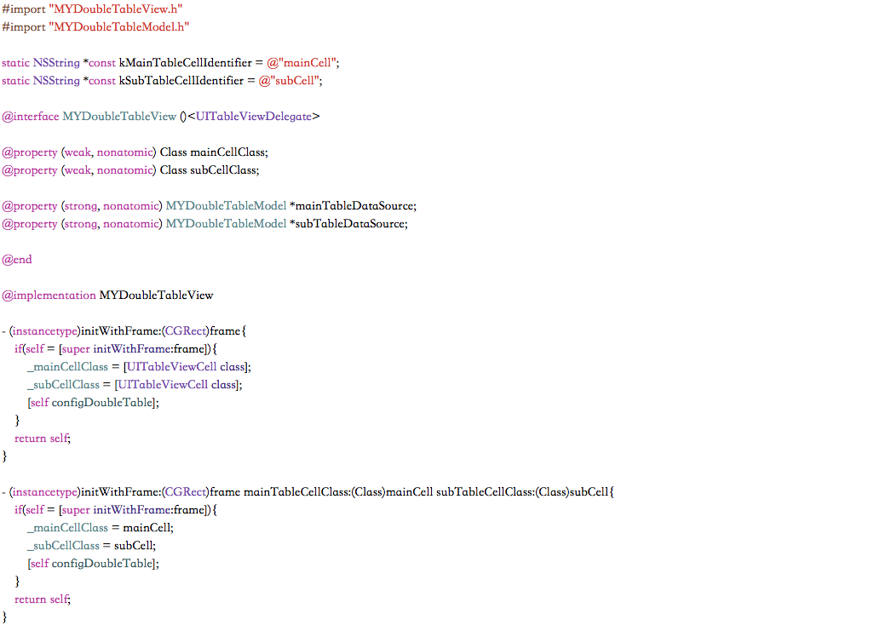

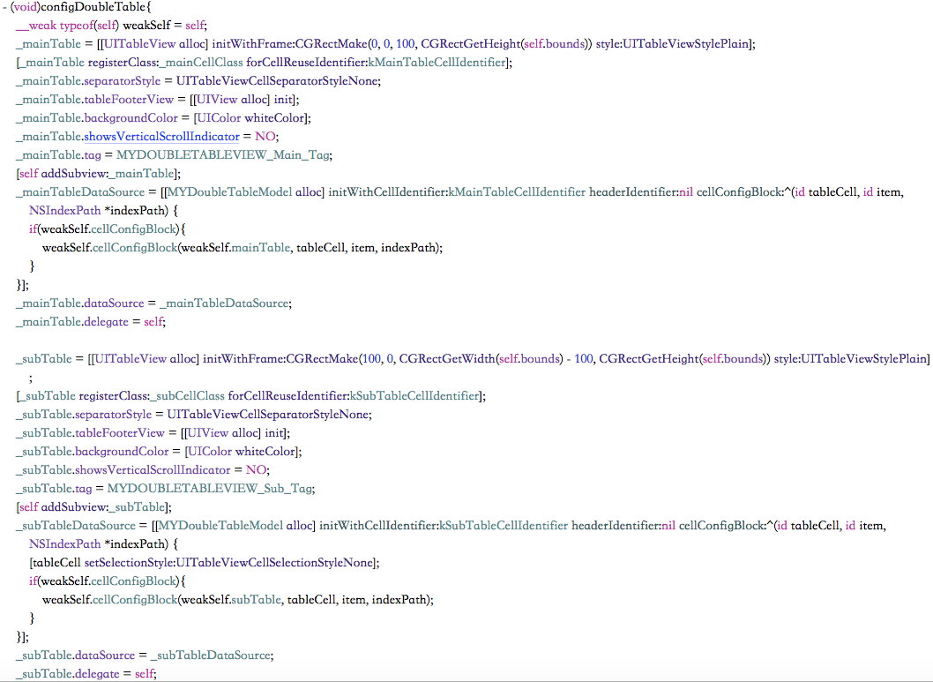

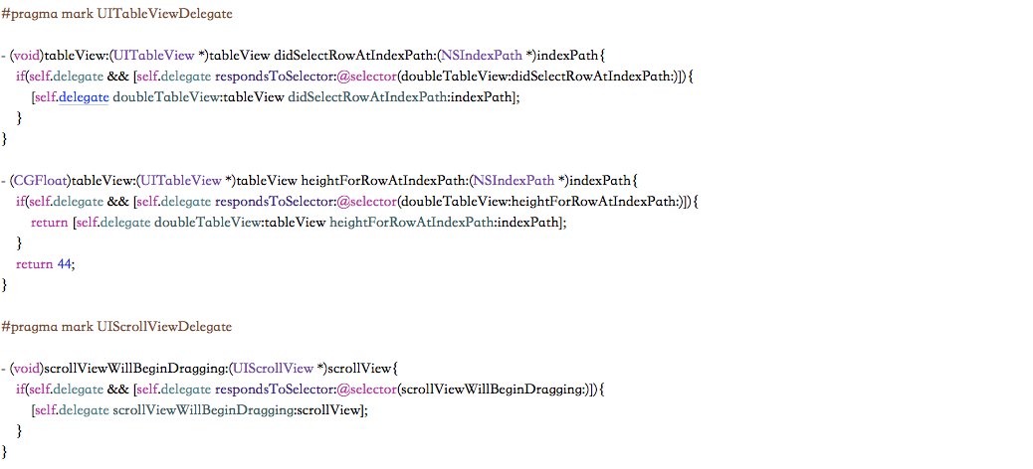

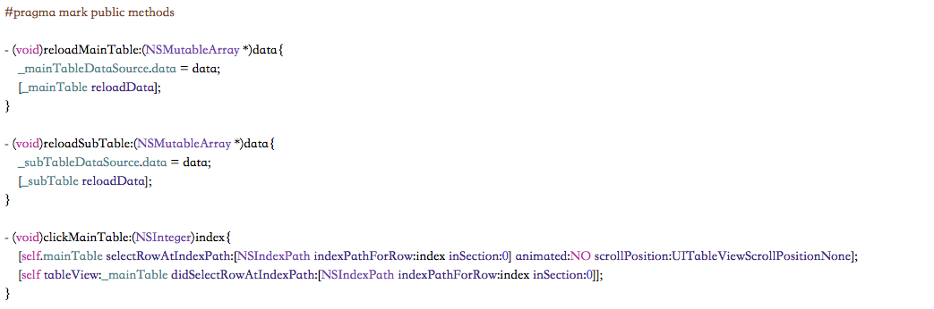

MYDoubleTableModel封装如下：

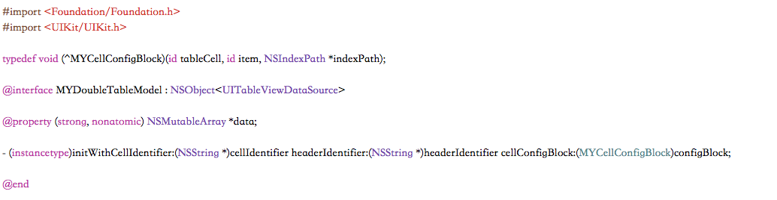

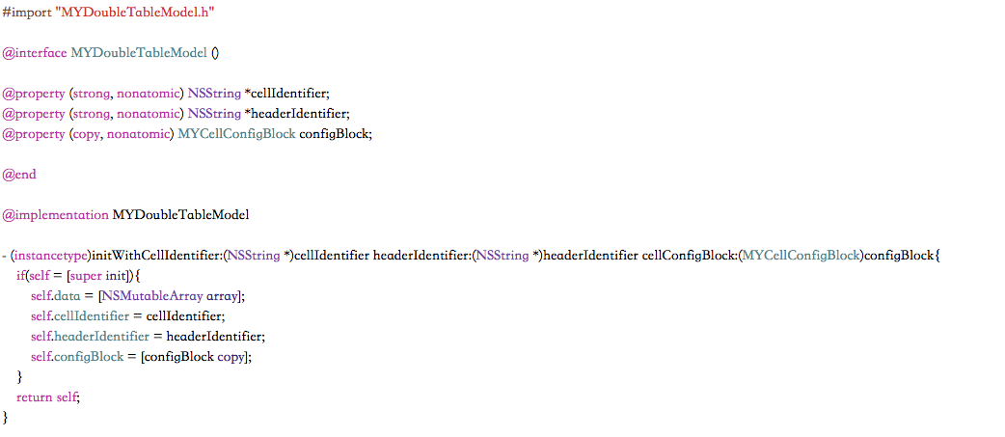

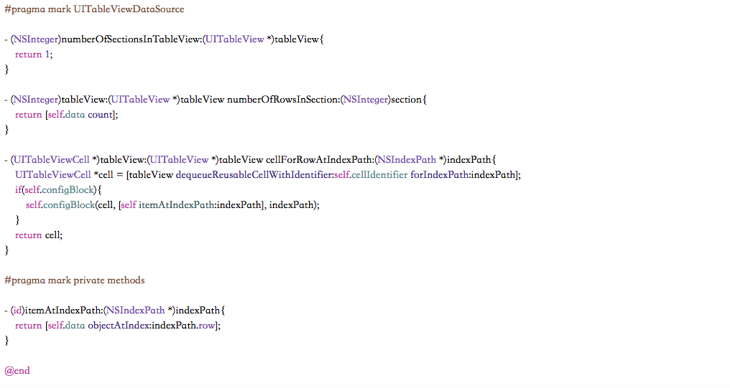

1. 总结：

封装只要获取数据源data数组，然后加载出来之后，能准确把用户点击那个列表的第几个cell告诉外界即可。至于cell长什么样，大小如何，需不需要动画等等。我想这不是封装过程中该考虑的事。考虑的多了，封装逻辑就更繁琐，不利于其他人理解，而且有时候会使封装变的不够灵活(如cell样式写进了封装：“玛德，UI设计要求的样式不是这样的，怎么自定义？封装代码多看不懂…这不麻烦了嘛T T”)